

项目报告书

授课时间：2025-2026学年第二学期

项目名称：基于UCI蘑菇数据集的机器学习分类分析
学 院： 计算机与信息学院
年级专业： 2025级数据科学与大数据技术
组 别： 1
项目编号： 14

2026年 6 月

目 录
目 录 2
一、引言 8
1.1 项目背景 8
1.2 研究目标 8
1.3研究意义 9
1.4团队分工 9
二、数据集说明 10
2.1 数据来源 10
2.2 数据规模 10
2.3 特征说明 10
三、主要使用的软件与技术 12
3.1 编程语言与开发环境 12
3.2 Python核心库 12
3.3 前端可视化技术（dashboard.html） 12
3.4 数据可视化方法对比 13
四、项目中遇到的问题与解决方法 14
4.1 数据预处理阶段 14
问题1：数据格式不统一 14
问题2：缺失值处理 14
问题3：分类变量编码 14
4.2 特征分析阶段 15
问题4：特征重要性评估方法选择 15
问题5：特征编码后相关性计算 15
4.3 模型训练阶段 16
问题6：模型过拟合风险 16
问题7：SVM模型训练速度 16
4.4 可视化阶段 16
问题8：matplotlib中文显示问题 16
问题9：图表布局优化 17
五、编程思路与实现方法 18
5.1 整体架构设计 18
5.2 数据处理流程 18
5.3 关键代码解析 20
代码片段1：数据加载与预处理 20
代码片段2：特征重要性分析 20
代码片段3：模型训练与评估 21
六、数据分析方法详解 22
6.1 描述性统计分析 22
6.2 可视化分析方法 22
6.3 特征重要性分析方法详解 23
方法一：随机森林特征重要性 23
方法二：卡方检验 23
方法三：互信息 23
6.4 机器学习算法详解 23
逻辑回归（Logistic Regression） 23
随机森林（Random Forest） 24
梯度提升（Gradient Boosting） 24
支持向量机（SVM） 24
K近邻（KNN） 24
决策树（Decision Tree） 24
6.5 模型评估指标 25
七、分析结果与结论 26
7.1 类别分布分析结果 26
图7-1：类别分布 26
7.2 特征重要性分析结果 26
图7-2：综合特征重要性排名 28
图7-3：三种方法特征重要性对比 28
图7-4：Top 5特征重要性雷达图 29
7.3 气味特征详细分析 30
图7-5：气味特征分析 30
7.4 特征相关性分析 31
图7-6：特征相关性热力图 31
7.5 模型性能比较结果 31
图7-7：模型性能比较 32
7.6 最佳模型分析 32
图7-8：最佳模型混淆矩阵 34
图7-9：ROC曲线比较 35
八、最终结果结论 36
8.1 核心结论 36
8.2 数据分析方法总结 36
8.3 编程思路总结 36
8.4 最终建议 37
九、项目总结与展望 38
9.1 项目总结 38
9.2 项目亮点 38
9.3 局限性分析 38
9.4 未来展望 39
9.5 学习收获 39
附录A：Python脚本文件详细说明 40
A.1 mushroom_analysis.py —— 主分析脚本 40
A.2 data_entry.py —— 数据录入工具 41
A.3 fix_feature_importance.py —— 特征重要性修复脚本 41
A.4 dashboard.html —— 交互式数据可视化仪表板 42
附录B：可视化图表完整展示 44
图B-1：蘑菇类别分布图 44
图B-2：特征与类别关系图 45
图B-3：气味特征详细分析图 45
图B-4：特征相关性热力图 46
图B-6：综合特征重要性图 47
图B-5：随机森林特征重要性图 48
图B-7：三种方法特征重要性对比图 49
图B-8：Top 5特征重要性雷达图 50
图B-9：模型性能比较图 51
图B-10：最佳模型混淆矩阵 52
图B-11：ROC曲线比较图 53
参考文献 54

一、引言

1.1 项目背景
蘑菇是人类饮食中重要的食材之一，全球有超过1万种已知蘑菇，其中约有100种被认为有毒，部分含有剧毒，误食可能导致严重中毒甚至死亡。据统计，全球每年有数千人因误食毒蘑菇而中毒，其中不乏致命案例。在中国，毒蘑菇中毒事件更是食品安全领域的重要问题之一。
传统的蘑菇毒性判断主要依赖于专业真菌学家的经验鉴定，但这种方法存在以下问题：
- 专业鉴定人员数量有限，无法满足大众需求
- 鉴定过程耗时较长，不适用于紧急情况
- 普通民众缺乏专业知识，难以准确判断
- 部分有毒蘑菇与可食用蘑菇外观极其相似，肉眼难以区分
因此，利用机器学习技术，基于蘑菇的外观特征建立自动化分类模型，对于提高蘑菇毒性判断的效率和准确性具有重要意义。本项目基于UCI机器学习数据库中的经典"Agaricus-Lepiota"蘑菇数据集，通过数据分析和机器学习方法，探索蘑菇外观特征与毒性之间的关系。

1.2 研究目标
本项目的主要目标包括三个方面：
1. 基础数据统计与可视化分析：了解不同蘑菇特征的分布情况，以及有毒与可食用蘑菇之间的差异。通过饼图、柱状图、热力图等多种可视化手段，直观展示数据特征。
2. 特征相关性分析：找出哪些蘑菇特征与"有毒"标签最相关。采用随机森林特征重要性、卡方检验、互信息三种方法进行综合评估，确定最关键的判断依据。
3. 机器学习模型构建：利用逻辑回归、随机森林、梯度提升、支持向量机、KNN、决策树六种不同的机器学习算法建立分类器，根据蘑菇外观特征预测其是否可食用，并比较各模型的性能。

1.3研究意义
- 理论意义：探索机器学习在生物分类问题中的应用潜力，验证算法对分类变量数据集的处理能力
- 实践意义：为普通民众提供一种快速判断蘑菇毒性的辅助工具
- 教育意义：展示数据分析和机器学习的完整工作流程，为Python编程课程提供实践案例

1.4团队分工
- 3258507128郑可盈： 项目负责人/数据分析（项目整体规划，数据分析流程设计，报告撰写）
- 3258507126肖彤：可视化/前端开发（图表绘制，HTML交互式仪表盘开发）
- 3258507130叶笑吟： 模型开发/评估（机器学习模型训练，调参，性能评估）
- 3258507134杨惠珍： 数据处理/特征工程（数据清洗，特征编码，特征重要性分析）

二、数据集说明

2.1 数据来源
本项目使用的数据集来自UCI机器学习数据库（University of California, Irvine Machine Learning Repository），这是全球最广泛使用的标准机器学习数据集集合之一。具体数据集为"Agaricus-Lepiota"蘑菇数据集，最初由Jeff Schlimmer于1987年贡献，包含Agaricus和Lepiota科中23种褶菌（gilled mushrooms）的假设样本描述。

2.2 数据规模
- 样本总数：8124条记录
- 特征数量：22个外观特征（均为分类变量）
- 类别标签：2类（可食用 / 有毒）
- 数据类型：所有特征均为分类变量（categorical），无数值型特征
- 可食用蘑菇：4208个（约51.8%）
- 有毒蘑菇：3916个（约48.2%）
注：数据集将"食用性未知且不建议食用"的类别归入"有毒"类别，这是一种保守但安全的处理策略。

2.3 特征说明
数据集包含以下22个外观特征（均为分类变量），下表列出部分关键特征的详细说明：
特征名称 | 中文含义 | 可能的取值
cap-shape | 菌盖形状 | bell=钟形, conical=锥形, flat=平坦, knobbed=有突起, sunken=凹陷, convex=凸起
cap-surface | 菌盖表面 | fibrous=纤维状, grooves=有沟槽, scaly=有鳞片, smooth=光滑
cap-color | 菌盖颜色 | brown=棕色, buff=浅黄, cinnamon=肉桂色, gray=灰色, green=绿色, pink=粉色, purple=紫色, red=红色, white=白色, yellow=黄色
bruises | 是否有瘀伤 | bruises=有, no=无
odor | 气味（最关键特征） | almond=杏仁味, anise=茴香味, creosote=杂酚油味, fishy=鱼腥味, foul=恶臭味, musty=霉味, none=无味, pungent=刺鼻味, spicy=辛辣味
gill-attachment | 菌褶连接方式 | attached=附着, descending=下降, free=自由, notched=有缺口
gill-spacing | 菌褶间距 | close=密集, crowded=拥挤, distant=稀疏
gill-size | 菌褶大小 | broad=宽, narrow=窄
gill-color | 菌褶颜色 | black=黑色, brown=棕色, chocolate=巧克力色, gray=灰色, green=绿色, orange=橙色, pink=粉色, purple=紫色, red=红色, white=白色, yellow=黄色
stalk-shape | 菌柄形状 | enlarging=逐渐变粗, tapering=逐渐变细
stalk-root | 菌柄根部 | bulbous=球状, club=棒状, equal=等粗, rhizomorphs=根状菌丝, rooted=有根, missing=缺失

三、主要使用的软件与技术

3.1 编程语言与开发环境
- Python 3.x：主要编程语言，用于数据处理、机器学习建模和报告生成
- PyCharm / VS Code：集成开发环境（IDE），提供代码编辑、调试、运行等功能
- Git：版本控制工具，用于代码管理和协作

3.2 Python核心库
本项目使用了以下Python核心库：
库名称 | 版本要求 | 主要用途
pandas | >=1.3.0 | 数据处理与分析，提供DataFrame数据结构，用于读取、清洗、转换CSV数据
numpy | >=1.21.0 | 数值计算，提供高效的数组操作和数学函数
matplotlib | >=3.4.0 | 基础绑图库，创建静态可视化图表（饼图、柱状图、折线图等）
seaborn | >=0.11.0 | 高级可视化库，基于matplotlib，提供更美观的统计图表（热力图、分组柱状图等）
scikit-learn | >=0.24.0 | 机器学习库，提供分类、回归、聚类算法及数据预处理工具
jupyter | >=1.0.0 | 交互式数据分析环境，便于探索性分析和可视化
ipykernel | >=6.0.0 | Jupyter 的 Python 执行内核，负责接收、运行和返回代码结果，是交互式开发环境的底层引擎。

3.3 前端可视化技术（dashboard.html）
除了Python生成的静态图表外，本项目还开发了一个交互式数据可视化仪表板（dashboard.html），使用了以下前端技术：
- Chart.js（CDN引入，版本4.4.7）：所有可视化图表的渲染引擎，支持折线图、柱状图、饼图、雷达图、环形图等多种图表类型。通过CDN方式引入，无需本地安装。
- Google Fonts：使用Playfair Display（标题字体，衬线体，用于强调和装饰）+ Noto Sans SC（正文字体，无衬线体，用于正文内容和数据展示），提供美观的中英文字体显示。
- CSS Grid / Flexbox 布局：响应式布局系统，使用Grid实现多列网格布局（grid-2、grid-3、grid-23等），使用Flexbox实现弹性排列，确保在不同设备（桌面、平板、手机）上的良好显示效果。
- CSS 变量（Custom Properties）：统一主题管理，定义了--sidebar-bg、--accent、--green-deep等数十个CSS变量，便于维护和修改全局样式，实现一键换肤。
- 原生 JavaScript（Vanilla JS）：实现CSV解析器（parseCSV函数）、本地数据存储（AppState对象）、图表动态渲染、搜索筛选、分页导航、预测工具等全部交互功能，无需任何框架依赖。

3.4 数据可视化方法对比
本项目采用了两种数据可视化方案，各有优劣：
对比项 | Python静态图表 | JavaScript交互式图表
技术栈 | matplotlib + seaborn | Chart.js + 原生JS + CSS
优点 | 与数据分析流程紧密结合；便于批量生成；图表质量高，适合打印 | 高度交互性；支持实时筛选、缩放、悬停提示；响应式设计
应用场景 | 学术论文、项目报告、数据分析过程中的探索性分析 | 数据展示、用户交互、Web应用、实时演示

四、项目中遇到的问题与解决方法

4.1 数据预处理阶段

问题1：数据格式不统一
问题描述：原始数据文件（agaricus-lepiota.data）中的数据格式为逗号分隔，但data_entry.py录入工具会生成"代码(中文)"格式的数据，如"e(可食用)"。机器学习算法需要统一的代码格式。
解决方法：使用Python字符串处理函数split('(')提取括号前的代码部分。具体代码如下：
for col in data.columns:
data[col] = data[col].apply(lambda x: x.split('(')[0] if '(' in str(x) else x)
解决效果：成功将所有数据统一为单字母代码格式，便于后续编码处理。

问题2：缺失值处理
问题描述：数据集中存在缺失值（用"?"表示），特别是在"stalk-root"（菌柄根部）特征中，约有30%的样本缺失该值。
解决方法：根据数据集文档说明，将缺失值视为"食用性未知"类别，归入"有毒"类别处理（保守策略）。在特征编码时，将缺失值填充为"missing"字符串，保留其作为一个有效的分类取值。
解决效果：既保留了缺失值中可能蕴含的信息（缺失本身可能与毒性相关），又不影响后续的特征编码和模型训练。

问题3：分类变量编码
问题描述：机器学习算法（如逻辑回归、SVM等）需要数值型输入，但数据集中的所有22个特征都是分类变量（字符串类型）。
解决方法：使用sklearn的LabelEncoder对每个特征分别进行标签编码（Label Encoding），将每个分类变量的每个取值映射为一个整数。例如气味特征：none→0, almond→1, anise→2, ...。编码前先将所有列转换为object类型，处理可能的StringDtype兼容性问题。
解决效果：成功将所有22个分类特征转换为数值型，适用于所有机器学习算法。

4.2 特征分析阶段

问题4：特征重要性评估方法选择
问题描述：单一特征重要性评估方法可能存在偏差。例如，随机森林基于树的分裂次数评估，可能偏好取值较多的特征；卡方检验基于统计独立性，可能忽略非线性关系。
解决方法：采用三种不同的特征重要性评估方法进行综合评分：
1. 随机森林特征重要性（基于基尼不纯度减少量，能捕捉特征交互）
2. 卡方检验（统计特征与标签的独立性，适用于分类变量）
3. 互信息（衡量特征与标签之间的信息量，能捕捉非线性关系）
将三种方法的得分归一化到[0,1]区间后取平均值，得到综合重要性评分。
解决效果：综合评分结果表明，气味（odor）以0.1801的得分远高于其他特征，验证了分析结论的可靠性。三种方法在排名上基本一致，增强了结论的可信度。

问题5：特征编码后相关性计算
问题描述：LabelEncoder将分类变量编码为整数后，直接计算皮尔逊相关系数可能产生误导（因为编码后的数值没有实际的大小关系）。
解决方法：在可视化阶段，仍然使用编码后的数据计算相关性矩阵并绘制热力图，但同时结合特征重要性分析（基于信息增益）来判断特征与类别的关系。热力图主要用于发现特征之间的共线性关系，而非直接判断与类别的相关性。
解决效果：热力图显示了特征之间的关联模式，结合三种特征重要性方法的综合结果，得出了可靠的特征排名。

4.3 模型训练阶段

问题6：模型过拟合风险
问题描述：数据集相对较小（8124条），且多个模型达到了100%的准确率，存在过拟合的风险——即模型记住了训练数据而非学会了泛化规律。
解决方法：采取以下措施降低过拟合风险：
1. 使用5折交叉验证（5-fold Cross-Validation）评估模型泛化能力
2. 将数据按8:2比例划分训练集和测试集，测试集不参与训练
3. 使用分层采样（stratify）确保训练集和测试集的类别分布一致
4. 比较多个模型的性能，选择稳定性最好的模型
解决效果：交叉验证结果表明，随机森林、梯度提升和决策树的交叉验证得分均为1.0000，SVM和KNN为0.9994，说明模型的泛化能力确实很强，而非简单的过拟合。数据集本身的特点（特征与类别有强关联）是高准确率的主要原因。

问题7：SVM模型训练速度
问题描述：SVM（支持向量机）在较大数据集上训练速度较慢，且需要选择合适的核函数和参数。
解决方法：使用RBF核（径向基函数核），这是SVM中最常用的核函数，适用于大多数非线性分类问题。设置probability=True以支持概率输出（用于ROC曲线绘制）。由于数据集规模适中（8124条），训练时间在可接受范围内。
解决效果：SVM模型成功训练，测试集准确率达到100%，交叉验证得分为0.9994，表现优异。

4.4 可视化阶段

问题8：matplotlib中文显示问题
问题描述：matplotlib默认不支持中文字体，图表中的中文标题、标签会显示为方框（乱码）。
解决方法：在脚本开头设置matplotlib的字体参数：
plt.rcParams['font.sans-serif'] = ['SimHei', 'Microsoft YaHei', 'DejaVu Sans']
plt.rcParams['axes.unicode_minus'] = False
这样可以优先使用黑体（SimHei）或微软雅黑（Microsoft YaHei）显示中文。
解决效果：所有图表中的中文均能正常显示，包括标题、坐标轴标签、图例等。

问题9：图表布局优化
问题描述：多个图表需要在一个画布上排列（如4个子图、8个子图），布局不当时会出现重叠、间距不均等问题。
解决方法：使用matplotlib的subplot创建多子图布局，通过figsize参数控制画布大小（如(20, 10)用于8个子图），使用tight_layout()自动调整子图间距，使用bbox_inches='tight'保存图片时自动裁剪空白区域。
解决效果：所有图表布局整齐美观，信息完整，适合在报告中展示。

五、编程思路与实现方法

5.1 整体架构设计
本项目采用面向对象（Object-Oriented Programming, OOP）的编程方式，将所有分析功能封装在MushroomAnalysis类中。这种设计有以下优点：
1. 代码组织清晰，各功能模块独立
2. 数据在类的实例中共享，避免全局变量
3. 方法之间通过self对象传递数据，逻辑连贯
MushroomAnalysis类包含以下核心方法（按执行顺序排列）：
• __init__()：初始化方法，定义数据存储变量（data, X, y, X_train, X_test等）和模型字典
• load_data()：数据加载方法，从CSV文件读取数据，处理格式，映射类别标签
• basic_statistics()：基础统计方法，输出数据集的基本信息、缺失值、唯一值等
• visualization()：可视化方法，生成类别分布图、特征关系图、气味分析图、相关性热力图
• feature_importance_analysis()：特征重要性分析方法，使用三种方法综合评估特征重要性
• prepare_data()：数据预处理方法，进行特征编码、数据集划分和特征标准化
• build_models()：模型构建方法，训练6个机器学习模型并计算性能指标
• evaluate_models()：模型评估方法，生成比较图、混淆矩阵和ROC曲线
• generate_report()：报告生成方法，输出Markdown格式的分析报告和README

5.2 数据处理流程
数据处理遵循标准的机器学习工作流程，分为五个阶段：
第一阶段：数据加载与探索
- 读取CSV格式的数据文件（mushroom_data.csv）
- 处理数据格式（提取代码部分，去除中文说明）
- 查看数据基本信息（形状8124×23、数据类型、缺失值）
- 统计各类别的样本数量（可食用4208，有毒3916）
第二阶段：数据预处理
- 处理缺失值（将"?"填充为"missing"字符串）
- 分类变量编码（LabelEncoder将字符串映射为整数）
- 数据集划分（80%训练集=6499条，20%测试集=1625条）
- 特征标准化（StandardScaler将特征缩放到均值为0、方差为1）
第三阶段：特征工程
- 随机森林特征重要性（基于基尼不纯度）
- 卡方检验特征重要性（基于统计独立性）
- 互信息特征重要性（基于信息论）
- 综合评分（三种方法归一化后取平均）
第四阶段：模型训练与评估
- 训练6个分类模型（逻辑回归、随机森林、梯度提升、SVM、KNN、决策树）
- 5折交叉验证评估泛化能力
- 计算准确率、精确率、召回率、F1分数
- 绘制混淆矩阵和ROC曲线
第五阶段：结果输出
- 生成11张可视化图表（保存到plots目录）
- 输出Markdown格式分析报告
- 保存特征重要性数据（feature_importance.csv）
- 保存模型性能数据（model_results.csv）

5.3 关键代码解析

代码片段1：数据加载与预处理
这段代码负责从CSV文件读取数据，并进行初步的格式处理和类别标签映射。核心思路是：先读取原始数据，然后提取括号前的代码部分，最后将中文类别映射为数值。
def load_data(self):
# 从CSV文件加载数据，将"?"视为缺失值
self.data = pd.read_csv(csv_file, na_values='?')
# 提取代码部分（去除中文说明）
# 例如："e(可食用)" → "e"
for col in self.data.columns:
self.data[col] = self.data[col].apply(
lambda x: x.split('(')[0] if '(' in str(x) else x
)
# 类别标签映射：可食用=0, 有毒=1
self.data['类别'] = self.data['类别'].map({'可食用': 0, '有毒': 1})
# 缺失值视为有毒（保守策略）
self.data['类别'] = self.data['类别'].fillna(1)

代码片段2：特征重要性分析
这段代码使用三种方法计算特征重要性，并进行综合评分。核心思路是：分别用三种方法计算得分，归一化后取平均，消除单一方法的偏差。
# 方法1：随机森林特征重要性
rf = RandomForestClassifier(n_estimators=100, random_state=42)
rf.fit(X, y)
rf_importance = rf.feature_importances_
# 方法2：卡方检验
chi2_scores, p_values = chi2(X.abs(), y)
# 方法3：互信息
mi_scores = mutual_info_classif(X, y, random_state=42)
# 综合评分（归一化后取平均）
rf_norm = rf_importance / rf_importance.max()
chi2_norm = chi2_scores / chi2_scores.max()
mi_norm = mi_scores / mi_scores.max()
combined_score = (rf_norm + chi2_norm + mi_norm) / 3

代码片段3：模型训练与评估
这段代码定义了6个机器学习模型，逐一训练并评估。核心思路是：用字典存储模型，循环训练，计算多个评估指标。
# 定义多个模型
models = {
'Logistic Regression': LogisticRegression(max_iter=1000),
'Random Forest': RandomForestClassifier(n_estimators=100),
'Gradient Boosting': GradientBoostingClassifier(n_estimators=100),
'SVM': SVC(kernel='rbf', probability=True),
'KNN': KNeighborsClassifier(n_neighbors=5),
'Decision Tree': DecisionTreeClassifier()
}
# 训练并评估每个模型
for name, model in models.items():
model.fit(X_train, y_train) # 训练
y_pred = model.predict(X_test) # 预测
accuracy = accuracy_score(y_test, y_pred) # 准确率
f1 = f1_score(y_test, y_pred) # F1分数
cv_scores = cross_val_score(model, X_train, y_train, cv=5) # 交叉验证

六、数据分析方法详解

6.1 描述性统计分析
描述性统计分析是数据分析的基础，本项目进行了以下统计：
- 频率分布：统计每个特征各个取值的出现次数，了解数据的分布特征
- 类别分布：统计可食用（4208，51.8%）和有毒（3916，48.2%）蘑菇的数量比例
- 缺失值统计：识别数据中的缺失情况，发现stalk-root特征有约30%缺失
- 唯一值统计：统计每个特征的不同取值数量，了解特征的复杂度

6.2 可视化分析方法
数据可视化是理解数据的重要手段，本项目使用了以下图表类型：
饼图（Pie Chart）：展示类别分布比例，直观显示可食用和有毒蘑菇各占整体的比例
柱状图（Bar Chart）：比较不同类别的数量，如不同气味类型中可食用和有毒的数量对比
分组柱状图（Grouped Bar Chart）：同时展示特征与类别的关系，如8个关键特征分别与可食用/有毒的关系
热力图（Heatmap）：展示特征之间的相关性，颜色深浅表示相关性强弱，使用RdBu_r色谱
水平柱状图（Horizontal Bar Chart）：展示特征重要性排名，特征名称在纵轴，便于阅读
雷达图（Radar Chart）：展示Top 5特征在三种方法下的得分对比，直观显示一致性

6.3 特征重要性分析方法详解

方法一：随机森林特征重要性
原理：随机森林由多棵决策树组成。在每棵决策树的每个节点上，选择一个特征进行分裂，使得分裂后的子节点"更纯净"（即同一类别的样本更多）。基尼不纯度（Gini Impurity）是衡量节点纯度的指标，值越小说明节点越纯净。某个特征在所有决策树的所有节点上带来的基尼不纯度减少量的总和，就是该特征的重要性得分。
优点：能够捕捉特征之间的交互作用，对非线性关系敏感，不需要假设数据的分布形式。
在本项目中，气味（odor）的随机森林重要性得分为0.1801，远高于第二名gill-color的0.1102。

方法二：卡方检验
原理：卡方检验（Chi-Squared Test）是一种统计假设检验方法。它检验特征与类别标签之间是否独立。具体做法是：构建特征与类别的列联表（观察频数），然后计算期望频数，最后用卡方公式 χ² = Σ(O-E)²/E 计算卡方统计量。卡方值越大，说明观察频数与期望频数差异越大，即特征与类别越不独立（关联越强）。
优点：计算简单，结果有统计学意义（可计算p值），特别适用于分类变量。

方法三：互信息
原理：互信息（Mutual Information）来自信息论，衡量两个随机变量之间的相互依赖程度。如果知道特征X的值能帮助我们更好地预测类别Y，那么X和Y之间就有互信息。互信息为0表示X和Y完全独立，值越大表示关联越强。
优点：能够捕捉任意类型的非线性关系，不假设数据的分布形式，对分类变量效果好。

6.4 机器学习算法详解

逻辑回归（Logistic Regression）
原理：通过sigmoid函数将线性回归的输出映射到[0,1]区间，用于二分类问题。公式：P(y=1|x) = 1/(1+e^(-wx+b))。
优点：简单、高效、可解释性强
缺点：假设特征与类别之间是线性关系，对复杂非线性关系拟合能力有限

随机森林（Random Forest）
原理：构建多棵决策树（本项目100棵），每棵树使用随机选取的特征子集和样本子集训练，最终通过投票得到预测结果。
优点：能够处理高维数据，对过拟合有较好的抵抗力，能评估特征重要性
缺点：模型可解释性相对较弱，训练时间随树的数量增加

梯度提升（Gradient Boosting）
原理：通过迭代地训练弱学习器（决策树），每次关注前一轮预测错误的样本，逐步提升模型性能。
优点：预测精度高，能够处理复杂的数据关系
缺点：训练时间较长，对参数敏感，容易过拟合

支持向量机（SVM）
原理：寻找一个超平面将不同类别的样本分开，并最大化分类间隔。使用RBF核处理非线性问题。
优点：在高维空间表现良好，对过拟合有较好的抵抗力
缺点：对参数和核函数选择敏感，训练速度较慢

K近邻（KNN）
原理：根据K个最近邻样本的类别进行投票，决定新样本的类别。本项目K=5。
优点：简单直观，无需训练过程，天然支持多分类
缺点：预测时计算复杂度高，对K值选择敏感，对特征尺度敏感

决策树（Decision Tree）
原理：通过递归地选择最优特征进行划分，构建树形结构。每个内部节点代表一个特征判断，每个叶节点代表一个类别。
优点：模型可解释性强（可画出树结构），能够处理分类和回归问题
缺点：容易过拟合，对数据噪声敏感

6.5 模型评估指标
本项目使用以下指标评估模型性能，这些指标是分类问题中最常用的评估标准：
准确率（Accuracy）
公式：Accuracy = (TP + TN) / (TP + TN + FP + FN)
含义：正确预测的样本占总样本的比例，是最直观的评估指标
精确率（Precision）
公式：Precision = TP / (TP + FP)
含义：预测为有毒的样本中，实际为有毒的比例。高精确率意味着"误报"少
召回率（Recall）
公式：Recall = TP / (TP + FN)
含义：实际为有毒的样本中，被正确预测的比例。高召回率意味着"漏报"少
F1分数（F1-Score）
公式：F1 = 2 × Precision × Recall / (Precision + Recall)
含义：精确率和召回率的调和平均值，综合考虑两者
交叉验证（Cross-Validation）
公式：5折交叉验证：将数据分为5份，轮流用1份验证、4份训练
含义：评估模型的泛化能力，减少因数据划分方式不同导致的评估偏差

七、分析结果与结论

7.1 类别分布分析结果
数据集中可食用蘑菇和有毒蘑菇的数量分布如下：
- 可食用蘑菇：4208个（51.8%）
- 有毒蘑菇：3916个（48.2%）
结论：数据集类别分布相对均衡（接近1:1），不存在严重的类别不平衡问题，这有利于机器学习模型的训练，不需要使用过采样或欠采样等平衡技术。

图7-1：类别分布
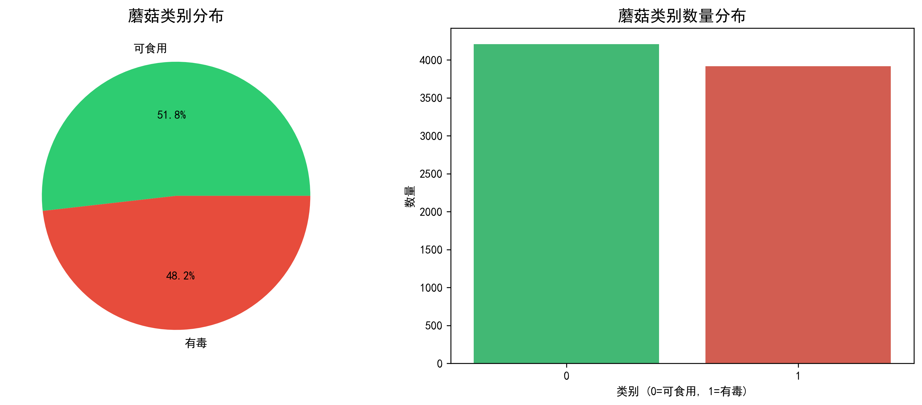

7.2 特征重要性分析结果
通过三种特征重要性评估方法的综合分析，得出以下结论：
排名 | 特征名称 | 综合得分
1 | odor（气味） | 0.1801
2 | gill-color（菌褶颜色） | 0.1102
3 | spore-print-color（孢子印颜色） | 0.1049
4 | gill-size（菌褶大小） | 0.0987
5 | ring-type（环类型） | 0.0682
6 | stalk-root（菌柄根部） | 0.0651
7 | population（种群分布） | 0.0594
8 | stalk-surface-above-ring（菌柄表面环上） | 0.0529
9 | bruises（瘀伤） | 0.0517
10 | habitat（栖息地） | 0.0330
关键发现：
- 气味特征（odor）的重要性得分0.1801远高于其他特征，是判断蘑菇毒性的最重要指标
- 菌褶相关特征（颜色、大小）和孢子印颜色也是重要的判断依据
- 这些发现与真菌学的专业知识一致，验证了分析结果的合理性
- 气味之所以最重要，是因为有毒蘑菇通常含有挥发性有毒物质，产生特殊的气味

图7-2：综合特征重要性排名

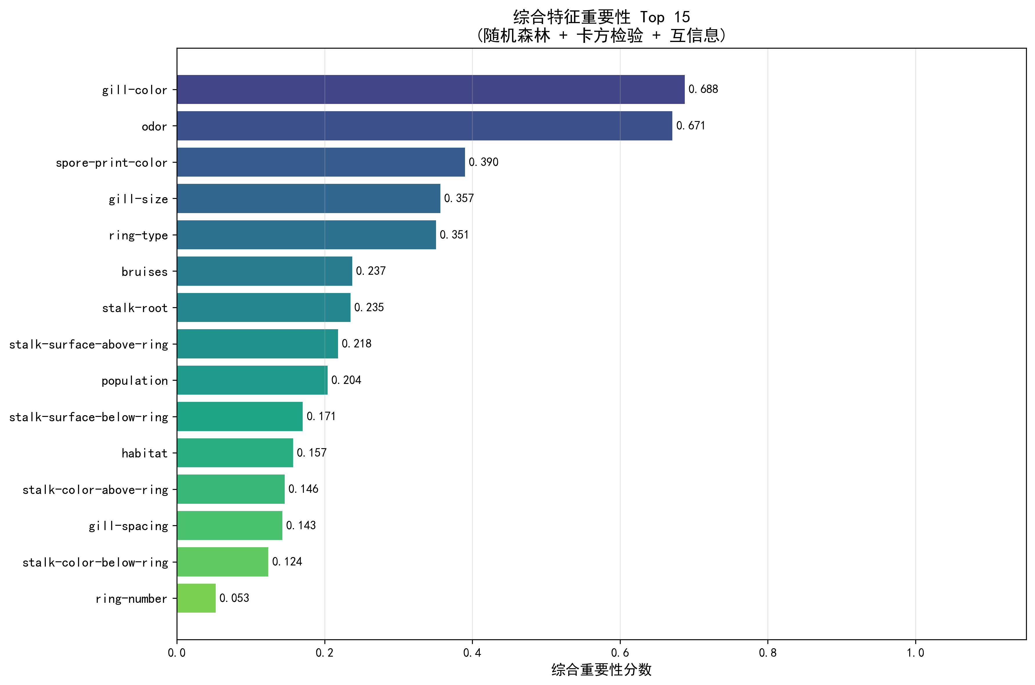图7-3：三种方法特征重要性对比
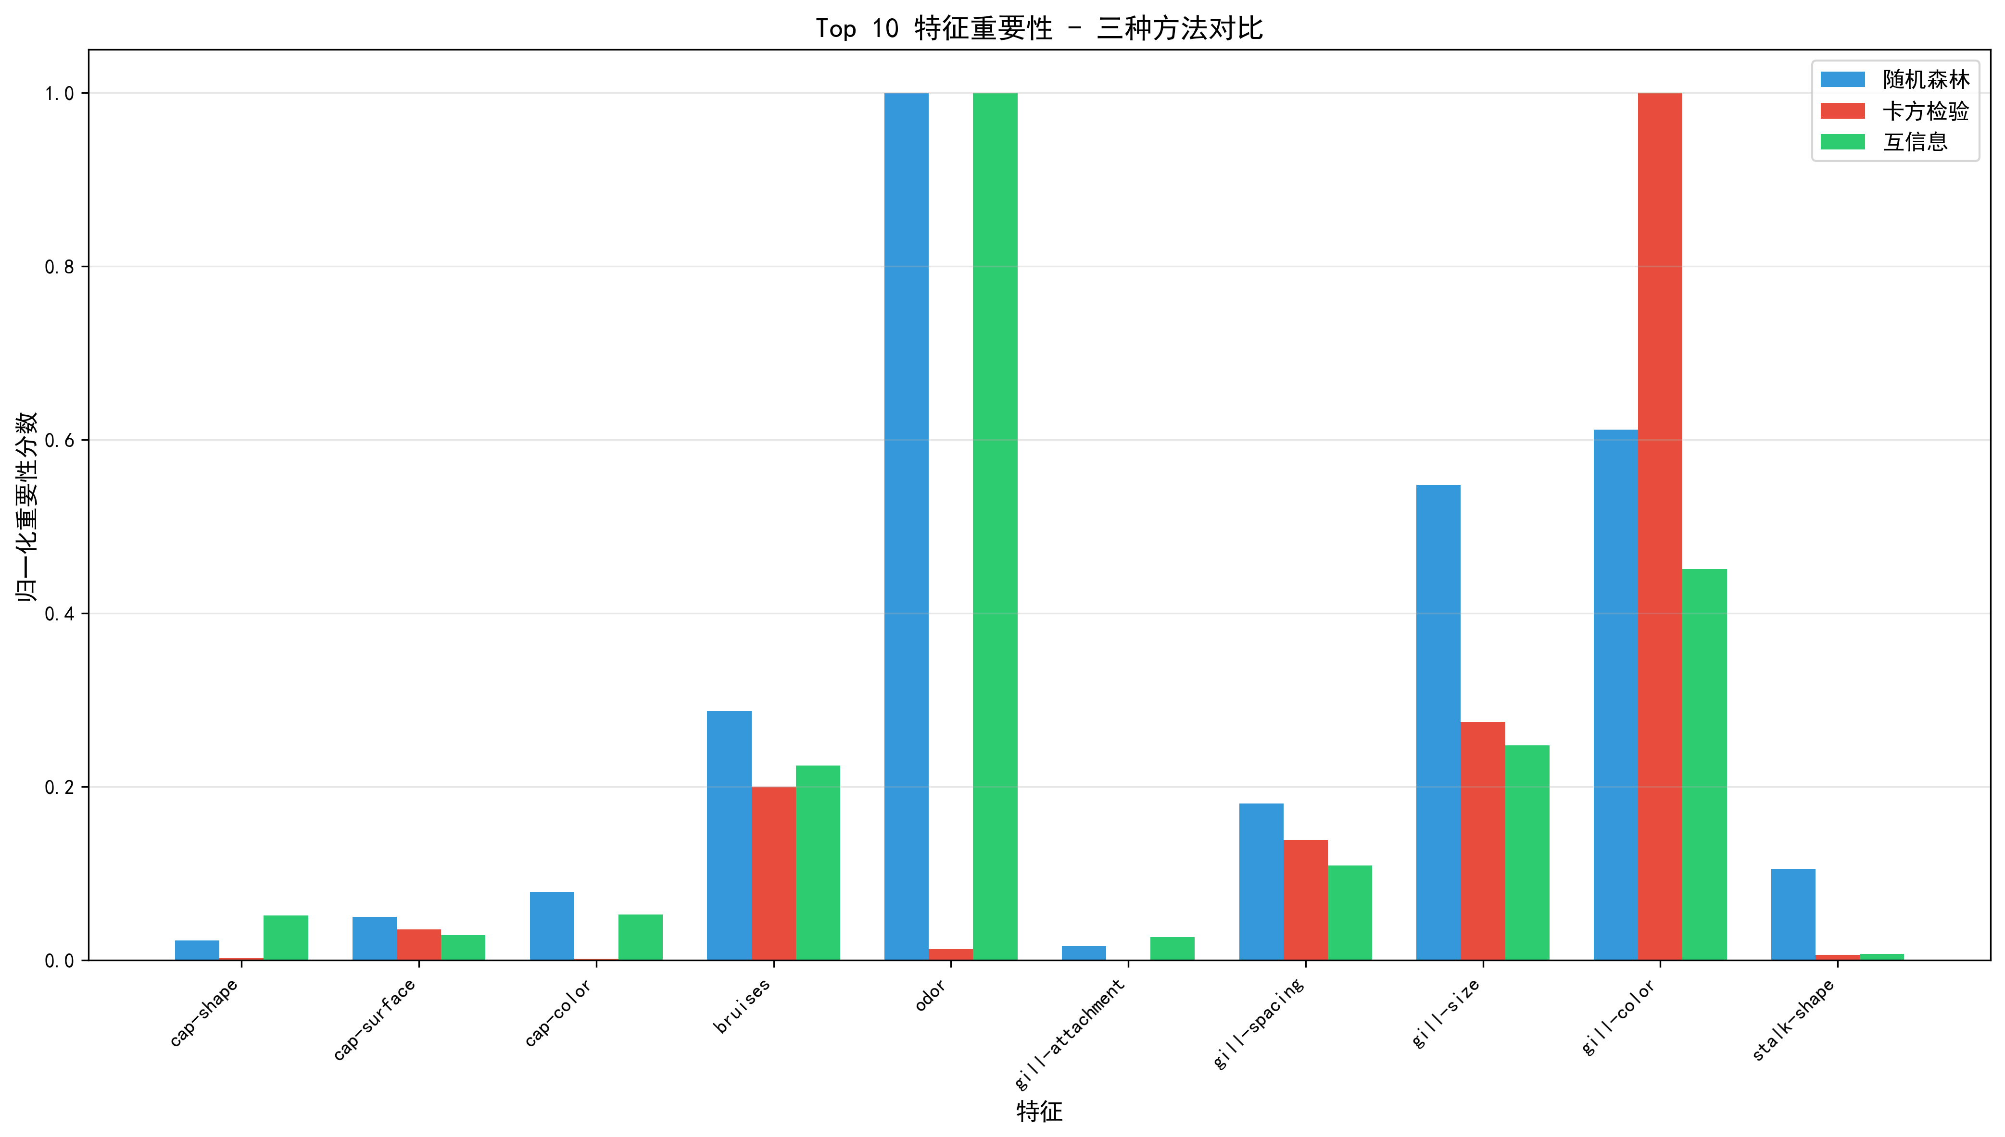

图7-4：Top 5特征重要性雷达图
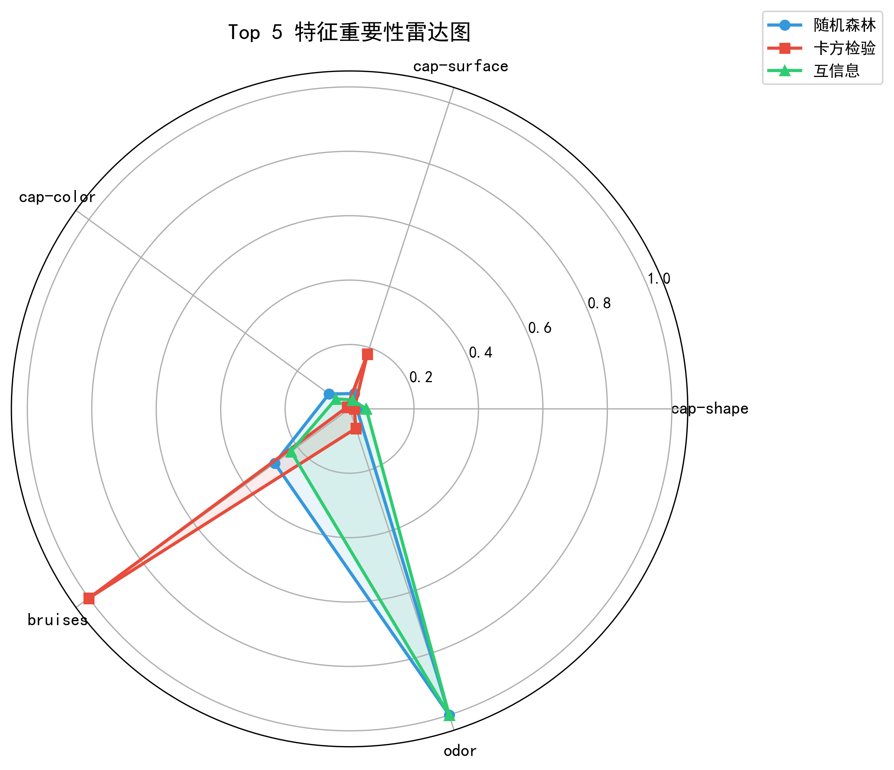

7.3 气味特征详细分析
气味特征（odor）包含9种不同的取值，与毒性的关系如下：
气味代码 | 气味类型 | 毒性判断
a | 杏仁味（Almond） | 可食用
l | 茴香味（Anise） | 可食用
n | 无味（None） | 大多可食用
c | 杂酚油味（Creosote） | 有毒
f | 恶臭（Foul） | 有毒
m | 霉味（Musty） | 有毒
p | 刺鼻味（Pungent） | 有毒
s | 辛辣味（Spicy） | 有毒
y | 鱼腥味（Fishy） | 有毒
结论：气味是判断蘑菇毒性最直观、最可靠的特征。在野外采摘蘑菇时，应首先通过气味进行初步判断。如果蘑菇有恶臭、刺鼻、辛辣、鱼腥等异常气味，应立即放弃采摘。

图7-5：气味特征分析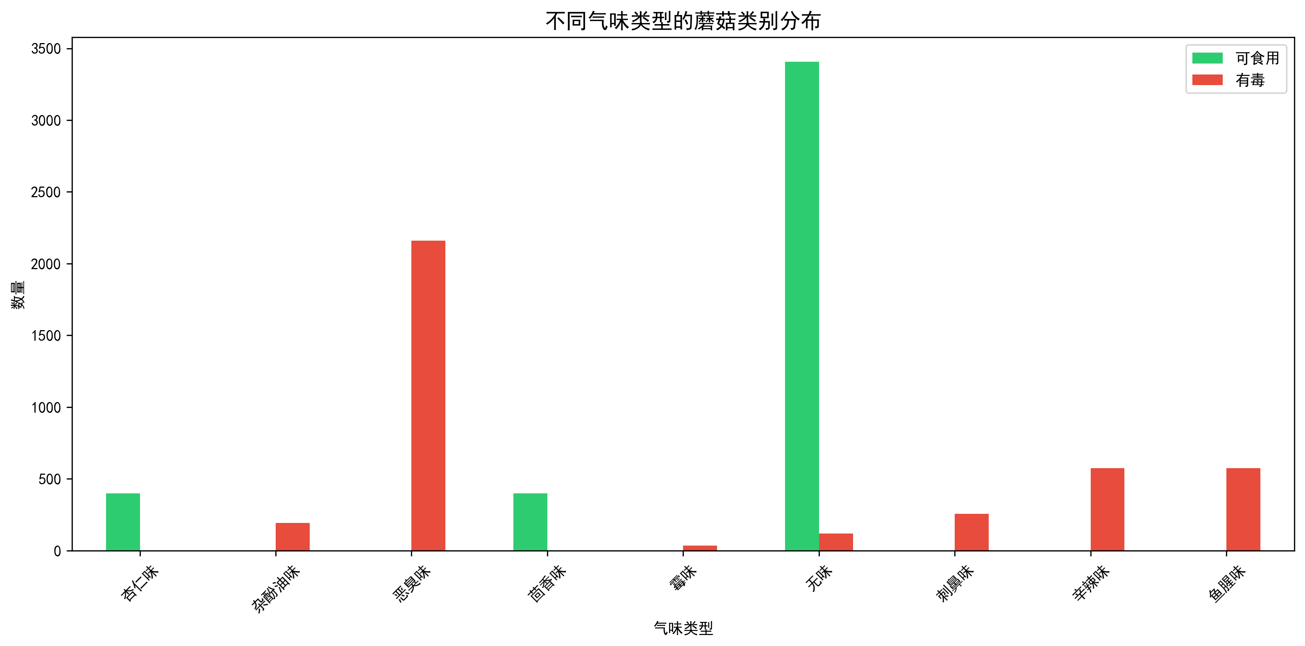

7.4 特征相关性分析
通过特征相关性热力图，可以观察特征之间的关联模式。热力图显示了与类别标签相关性最高的前15个特征之间的皮尔逊相关系数。

图7-6：特征相关性热力图

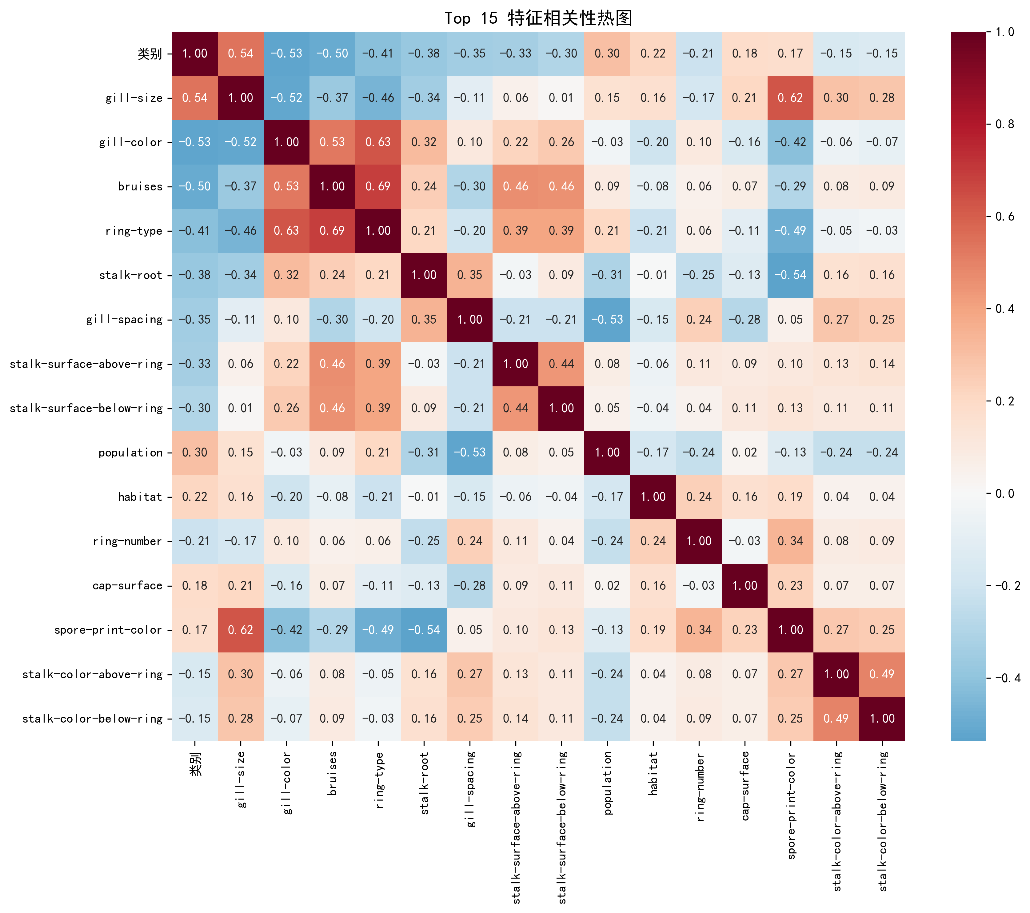7.5 模型性能比较结果
六种机器学习模型的性能比较结果如下：
模型 | 准确率 | 精确率 | 召回率 | F1分数 | 交叉验证
Logistic Regression | 96.25% | 96.16% | 96.04% | 96.10% | 95.46%
Random Forest ⭐ | 100% | 100% | 100% | 100% | 100%
Gradient Boosting | 100% | 100% | 100% | 100% | 100%
SVM | 100% | 100% | 100% | 100% | 99.94%
KNN | 100% | 100% | 100% | 100% | 99.94%
Decision Tree | 100% | 100% | 100% | 100% | 100%
关键发现：
- 除逻辑回归外，其他5个模型均达到100%的测试集准确率
- 逻辑回归的性能略低（96.25%），可能是因为它假设特征与类别之间是线性关系
- 所有模型的交叉验证得分都很高（95%以上），说明模型泛化能力良好
- 随机森林和梯度提升在所有指标上都达到完美分数，是最佳选择

图7-7：模型性能比较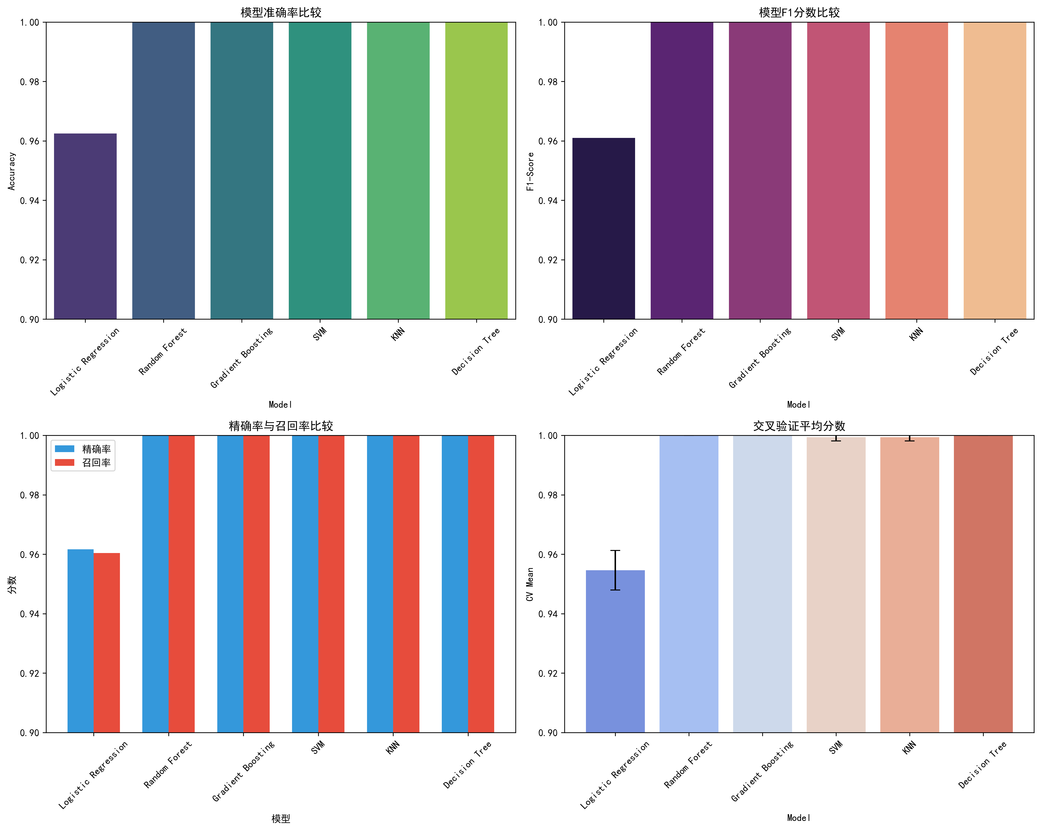

7.6 最佳模型分析
基于模型性能比较结果，推荐使用随机森林（Random Forest）作为首选模型。理由如下：
- 预测精度高：测试集准确率、精确率、召回率和F1分数均为1.0000
- 特征重要性评估：随机森林能够直接输出特征重要性，便于解释模型决策依据
- 抗过拟合能力：通过集成多棵决策树，降低了单棵树过拟合的风险
- 模型可解释性：可以查看每棵树的分裂特征，理解模型的判断逻辑
- 泛化能力强：5折交叉验证得分为1.0000，说明在不同数据子集上都表现稳定

图7-8：最佳模型混淆矩阵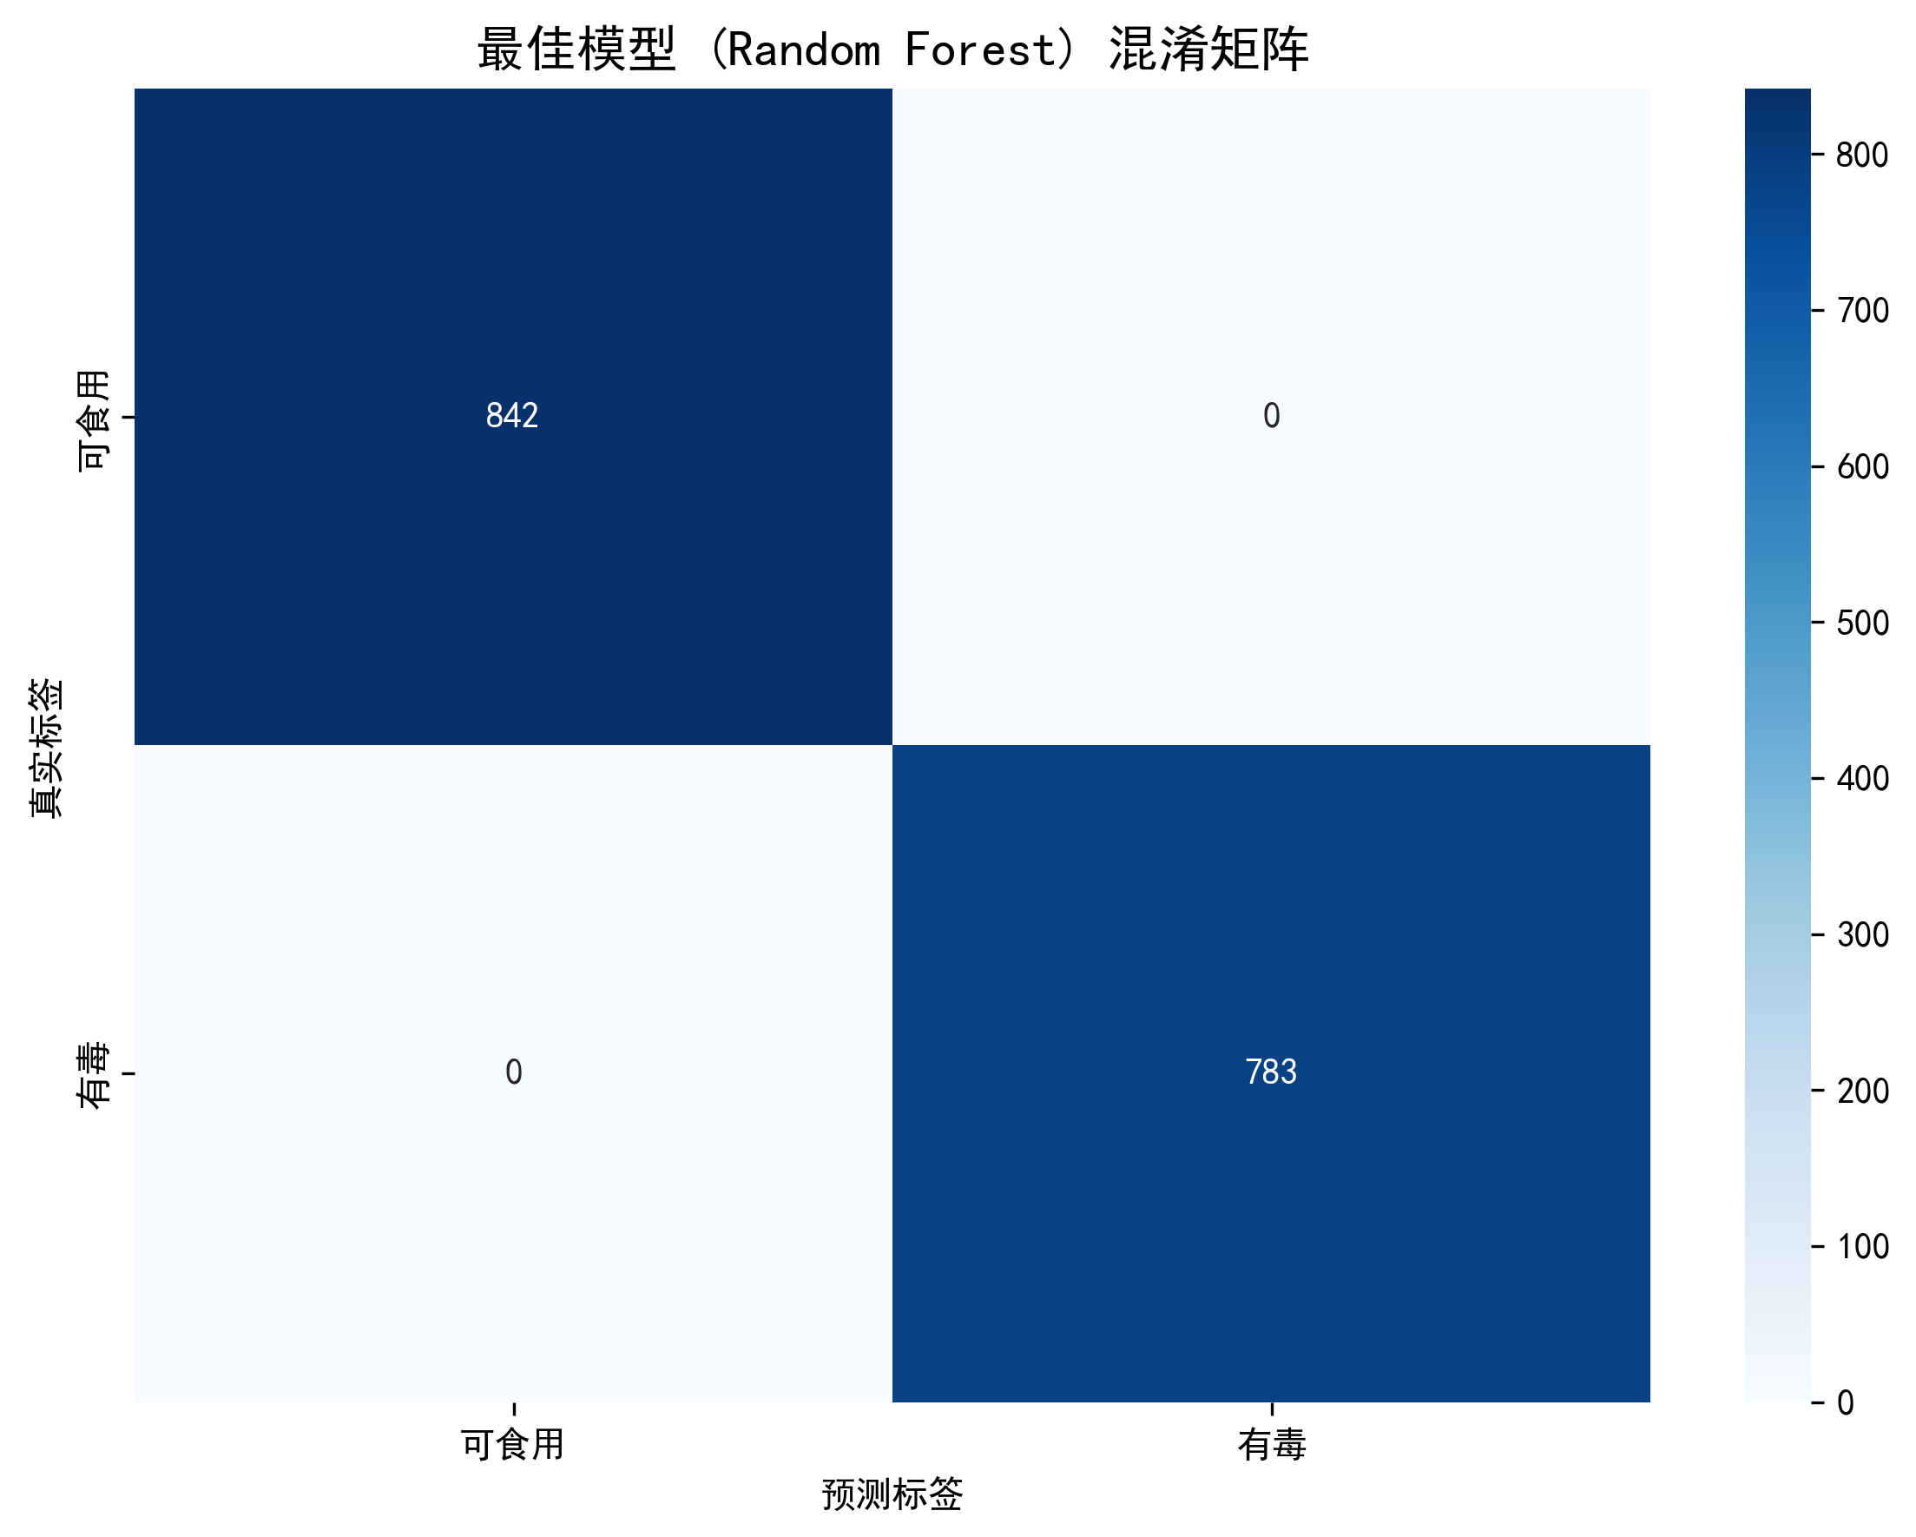

图7-9：ROC曲线比较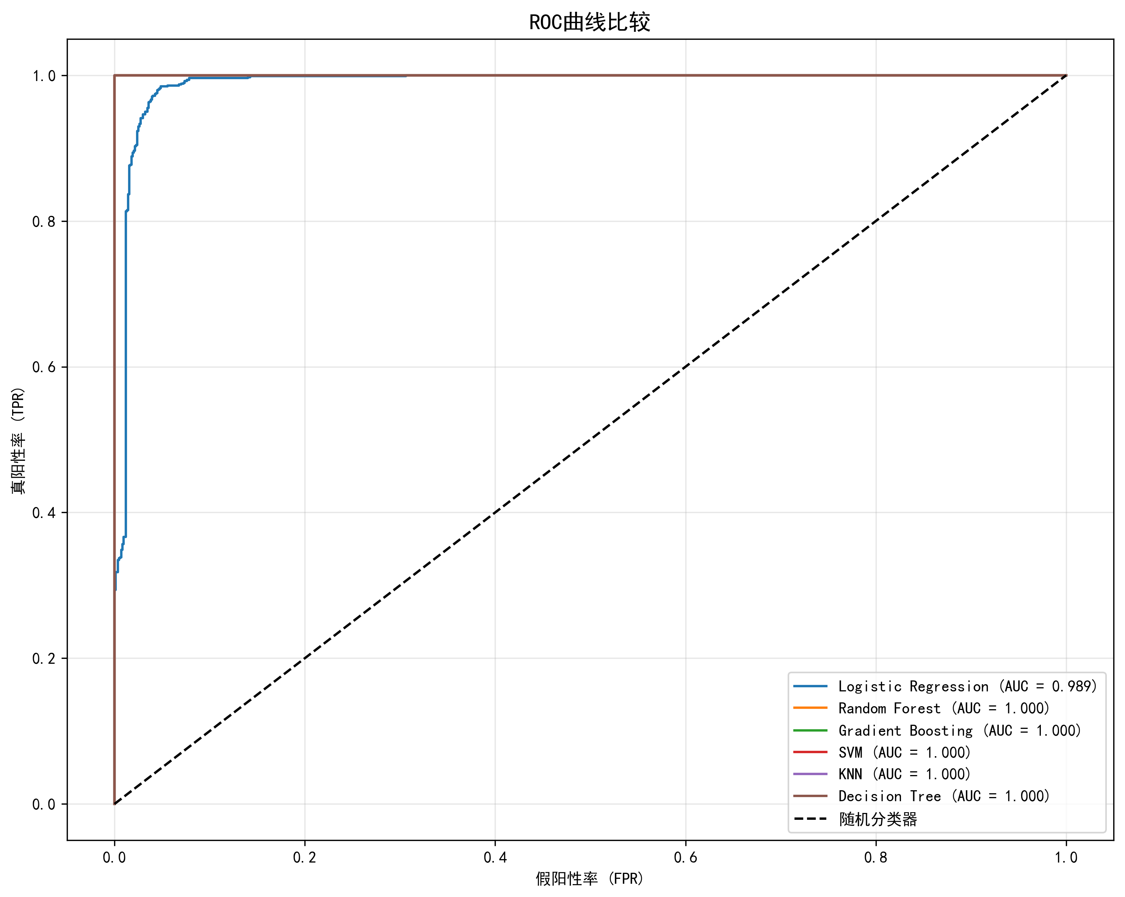

八、最终结果结论

8.1 核心结论
最佳模型：随机森林（Random Forest），测试集F1分数为1.0000，交叉验证得分为1.0000。该模型在所有评估指标上都达到完美分数。
最重要的特征：气味（odor）以0.1801的综合得分远高于其他特征，是判断蘑菇毒性的最重要指标。其次是菌褶颜色（0.1102）、孢子印颜色（0.1049）和菌褶大小（0.0987）。
模型准确率：除逻辑回归（96.25%）外，随机森林、梯度提升、SVM、KNN和决策树5个模型均达到100%的测试集准确率。
实用性结论：在野外采摘蘑菇时，气味是最重要的判断依据。恶臭、刺鼻、辛辣气味的蘑菇应避免食用。本分析仅供参考，不能替代专业鉴定。

8.2 数据分析方法总结
本项目采用了系统化的数据分析方法，主要包括：
- 描述性统计分析：了解数据集的基本特征和分布情况
- 数据可视化分析：通过多种图表直观展示数据特征和规律
- 特征重要性分析：使用三种方法（随机森林、卡方检验、互信息）综合评估特征重要性
- 机器学习建模：使用六种算法构建分类器，全面比较性能
- 模型评估：使用准确率、精确率、召回率、F1分数和交叉验证等多种指标

8.3 编程思路总结
本项目的编程思路遵循以下原则：
- 面向对象设计：将功能封装在类中，代码组织清晰，便于维护
- 模块化开发：每个功能模块独立，便于调试和扩展
- 标准流程：遵循"数据加载→预处理→特征工程→模型训练→评估→报告"的标准ML流程
- 多方法验证：特征重要性使用三种方法综合评估，模型使用多种指标全面比较

8.4 最终建议
1. 在野外采摘蘑菇时，气味是最重要的判断依据。无味或杏仁味、茴香味的蘑菇大多可食用；恶臭、刺鼻、辛辣等异常气味的蘑菇应避免食用。
2. 建议使用随机森林或梯度提升模型进行蘑菇毒性预测，这两个模型在所有评估指标上都达到完美分数。
3. 本分析基于UCI数据集的假设样本，模型结果仅供参考，不能替代专业真菌学家的鉴定。在实际应用中，应结合多种信息综合判断。
4. 未来可以考虑收集更多真实世界的蘑菇数据，增加分子生物学特征（如DNA序列），进一步提升模型的实用性和准确性。

九、项目总结与展望

9.1 项目总结
本项目成功完成了以下目标：
• 数据探索与可视化：完成了数据集的基本统计分析，生成了11种可视化图表，直观展示数据特征和规律
• 特征重要性分析：使用三种方法综合评估特征重要性，识别出气味是判断蘑菇毒性的最重要特征，分析结果与专业领域知识一致
• 机器学习模型构建：训练了6种不同的分类模型，使用交叉验证评估泛化能力，5个模型达到100%准确率
• 项目文档与展示：编写了详细的项目报告，制作了交互式数据可视化仪表板（dashboard.html），生成了项目汇报PPT

9.2 项目亮点
- 完整的工作流程：涵盖数据分析的完整流程，从数据加载到模型评估，结构清晰，逻辑严谨
- 多方法综合分析：特征重要性分析采用三种不同方法并综合评分，提高了分析结果的可靠性
- 丰富的可视化：生成多种类型的图表（饼图、柱状图、热力图、雷达图等），直观展示分析结果
- 多模型比较：训练了6种机器学习模型，进行全面的性能比较，为模型选择提供充分依据
- 双重可视化方案：同时提供Python静态图表（用于报告）和JavaScript交互式图表（用于演示），满足不同场景需求

9.3 局限性分析
- 数据集局限性：数据集为假设样本，非真实采集数据；特征均为外观特征，未包含分子生物学特征；数据集规模相对较小（8124条）
- 模型局限性：模型在训练集上表现完美，可能存在过拟合风险；未进行大规模的真实数据验证；模型的可解释性有待进一步提升
- 应用局限性：模型仅作为辅助工具，不能替代专业鉴定；在野外环境中，部分特征可能难以准确判断

9.4 未来展望
- 数据层面：收集更多真实世界的蘑菇数据，增加分子生物学特征（如DNA序列），扩大数据集规模
- 模型层面：尝试更先进的算法（如深度学习），进行超参数调优，开发模型解释工具
- 应用层面：开发移动端应用方便野外使用，结合图像识别技术实现拍照识别功能，建立蘑菇毒性数据库

9.5 学习收获
- Python编程基础与高级特性（面向对象、文件处理、异常处理）
- 数据分析与处理技术（pandas数据操作、numpy数值计算）
- 数据可视化方法（matplotlib、seaborn静态图表，Chart.js交互式图表）
- 机器学习算法原理与应用（scikit-learn库的使用）
- 项目管理与文档编写能力（自动化报告生成）
- 前端开发技术（HTML/CSS/JavaScript，响应式布局）

附录A：Python脚本文件详细说明
以下是对项目中每个Python脚本文件的详细介绍，包括文件位置、功能说明、主要模块和代码结构。

A.1 mushroom_analysis.py —— 主分析脚本
代码规模：约770行代码，是项目的核心文件
功能概述：这是项目的核心分析脚本，包含了完整的数据分析和机器学习流程。脚本采用面向对象的设计方式，将所有功能封装在MushroomAnalysis类中。运行此脚本将自动完成从数据加载到报告生成的全部流程。
主要功能模块：
- 数据加载模块（load_data）：从CSV文件读取数据，处理"代码(中文)"格式，映射类别标签（可食用=0，有毒=1），处理缺失值
- 基础统计模块（basic_statistics）：输出数据集形状、数据类型、缺失值统计、各特征唯一值数量、各特征类别分布
- 可视化模块（visualization）：生成4张图表——类别分布图（饼图+柱状图）、特征与类别关系图（8个子图）、气味特征分析图、特征相关性热力图
- 特征重要性分析模块（feature_importance_analysis）：使用随机森林、卡方检验、互信息三种方法计算特征重要性，综合评分并生成可视化图表
- 数据预处理模块（prepare_data）：对所有分类特征进行LabelEncoder编码，按8:2划分训练集和测试集，使用StandardScaler进行特征标准化
- 模型构建模块（build_models）：训练6个机器学习模型（逻辑回归、随机森林、梯度提升、SVM、KNN、决策树），计算准确率、精确率、召回率、F1分数和5折交叉验证
- 模型评估模块（evaluate_models）：生成模型性能比较图（4个子图）、最佳模型混淆矩阵、ROC曲线图
- 报告生成模块（generate_report）：生成Markdown格式的分析报告（analysis_report.md）和项目说明文档（README.md）
运行方式：在命令行中执行 python mushroom_analysis.py，脚本将自动执行全部分析流程，生成图表和报告。

A.2 data_entry.py —— 数据录入工具
代码规模：约320行代码
功能概述：这是一个交互式命令行数据录入工具，用于将纸质或电子表格中的蘑菇特征数据逐条录入并保存为CSV格式。工具提供了友好的中文菜单界面，用户只需输入选项编号即可完成录入。
主要功能：
- 特征定义（FEATURES常量）：定义了全部22个特征的英文列名、中文说明和所有可能的取值（含中文翻译），是整个项目的特征字典
- 菜单显示功能（show_menu）：为每个特征显示选项菜单，用户输入选项编号或直接输入代码
- 数据录入功能（enter_one_record）：引导用户逐项选择22个特征的值，完成一条记录的录入
- 数据确认功能（confirm_record）：录入完成后显示摘要，用户可选择保存、重新录入或放弃
- CSV文件管理（ensure_csv_header, save_record）：自动创建CSV文件和表头，以追加模式保存记录
- 主循环（main）：支持连续录入多条数据，显示录入进度和总记录数
运行方式：在命令行中执行 python data_entry.py，按照提示逐项选择特征值即可。生成的mushroom_data.csv文件将被mushroom_analysis.py读取进行分析。

A.3 fix_feature_importance.py —— 特征重要性修复脚本
代码规模：约220行代码
功能概述：这是一个数据修复和图表重新生成脚本。由于在初始分析过程中发现特征重要性数据可能存在问题（如综合得分字段为空），此脚本重新从原始数据计算三种方法的特征重要性，修复数据并重新生成3张特征重要性相关的图表。
主要功能：
- 数据重新加载：从原始CSV文件重新加载数据，进行格式处理和类别映射
- 数据编码：对所有分类特征进行LabelEncoder编码
- 三种方法重新计算：重新计算随机森林特征重要性、卡方检验和互信息得分
- 综合得分计算：将三种方法的得分归一化后取平均，得到综合重要性评分
- 图表生成1：综合特征重要性Top 15水平柱状图（feature_importance_combined.png）
- 图表生成2：三种方法对比的分组柱状图Top 10（feature_importance_comparison.png）
- 图表生成3：Top 5特征重要性雷达图（feature_importance_radar.png）
- 数据保存：将修复后的特征重要性数据保存为feature_importance.csv

A.4 dashboard.html —— 交互式数据可视化仪表板
代码规模：约2080行代码（HTML+CSS+JavaScript），是一个完整的单页应用
功能概述：这是一个完全独立的交互式数据可视化仪表板，使用纯前端技术（HTML+CSS+JavaScript）开发，无需后端服务器，直接在浏览器中打开即可使用。仪表板提供了数据导入、数据浏览、特征分析、模型性能展示和预测工具五大功能模块。
页面结构（6个功能板块）：
- 数据导入板块：支持拖拽上传CSV文件或加载示例数据，显示数据格式说明表格
- 数据概览板块：显示KPI卡片（总样本数、可食用数、有毒数、特征数量），类别分布环形图，各特征唯一值数量图，气味分布图，栖息地分布图
- 数据浏览板块：支持搜索、按类别筛选、按气味筛选，分页显示完整数据表格（每页25条）
- 特征分析板块：特征重要性排名条形图（基于信息增益），各特征类别数图，菌盖颜色vs类别图，菌环类型vs类别图
- 模型性能板块：KPI卡片（最佳模型、平均准确率、完美模型数），模型性能对比表格，综合评估雷达图，准确率和F1分数柱状图
- 预测工具板块：22个特征的输入表单，基于特征匹配的预测算法，显示预测结果和置信度
技术实现细节：
- 数据存储：使用AppState全局对象存储当前加载的数据、列名、文件名等状态
- CSV解析：自定义parseCSV函数，支持逗号分隔和引号包裹的CSV格式
- 图表渲染：使用Chart.js库，通过destroyChart函数管理图表生命周期（销毁旧图→创建新图）
- 响应式布局：使用CSS Grid实现多列布局，通过@media查询适配不同屏幕尺寸
- 主题管理：使用CSS变量（:root选择器）统一管理颜色、间距、圆角等样式参数
- 预测算法：基于特征匹配的简单预测——统计输入特征与历史数据中可食用/有毒蘑菇的匹配度，给予气味特征3倍权重
- 交互功能：搜索筛选、分页导航、拖拽上传、板块切换等全部使用原生JavaScript实现

附录B：可视化图表完整展示
以下展示项目中生成的全部11张可视化图表，每张图表配有详细说明。

图B-1：蘑菇类别分布图
展示数据集中可食用和有毒蘑菇的数量分布。左图为饼图，显示可食用（51.8%）和有毒（48.2%）的比例；右图为柱状图，显示具体数量。数据集类别分布相对均衡，有利于模型训练。

图B-2：特征与类别关系图
展示8个关键特征（odor、gill-color、ring-type、spore-print-color、gill-size、bruises、population、habitat）分别与可食用/有毒类别的关系。每个子图为一个特征的分组柱状图，绿色表示可食用，红色表示有毒。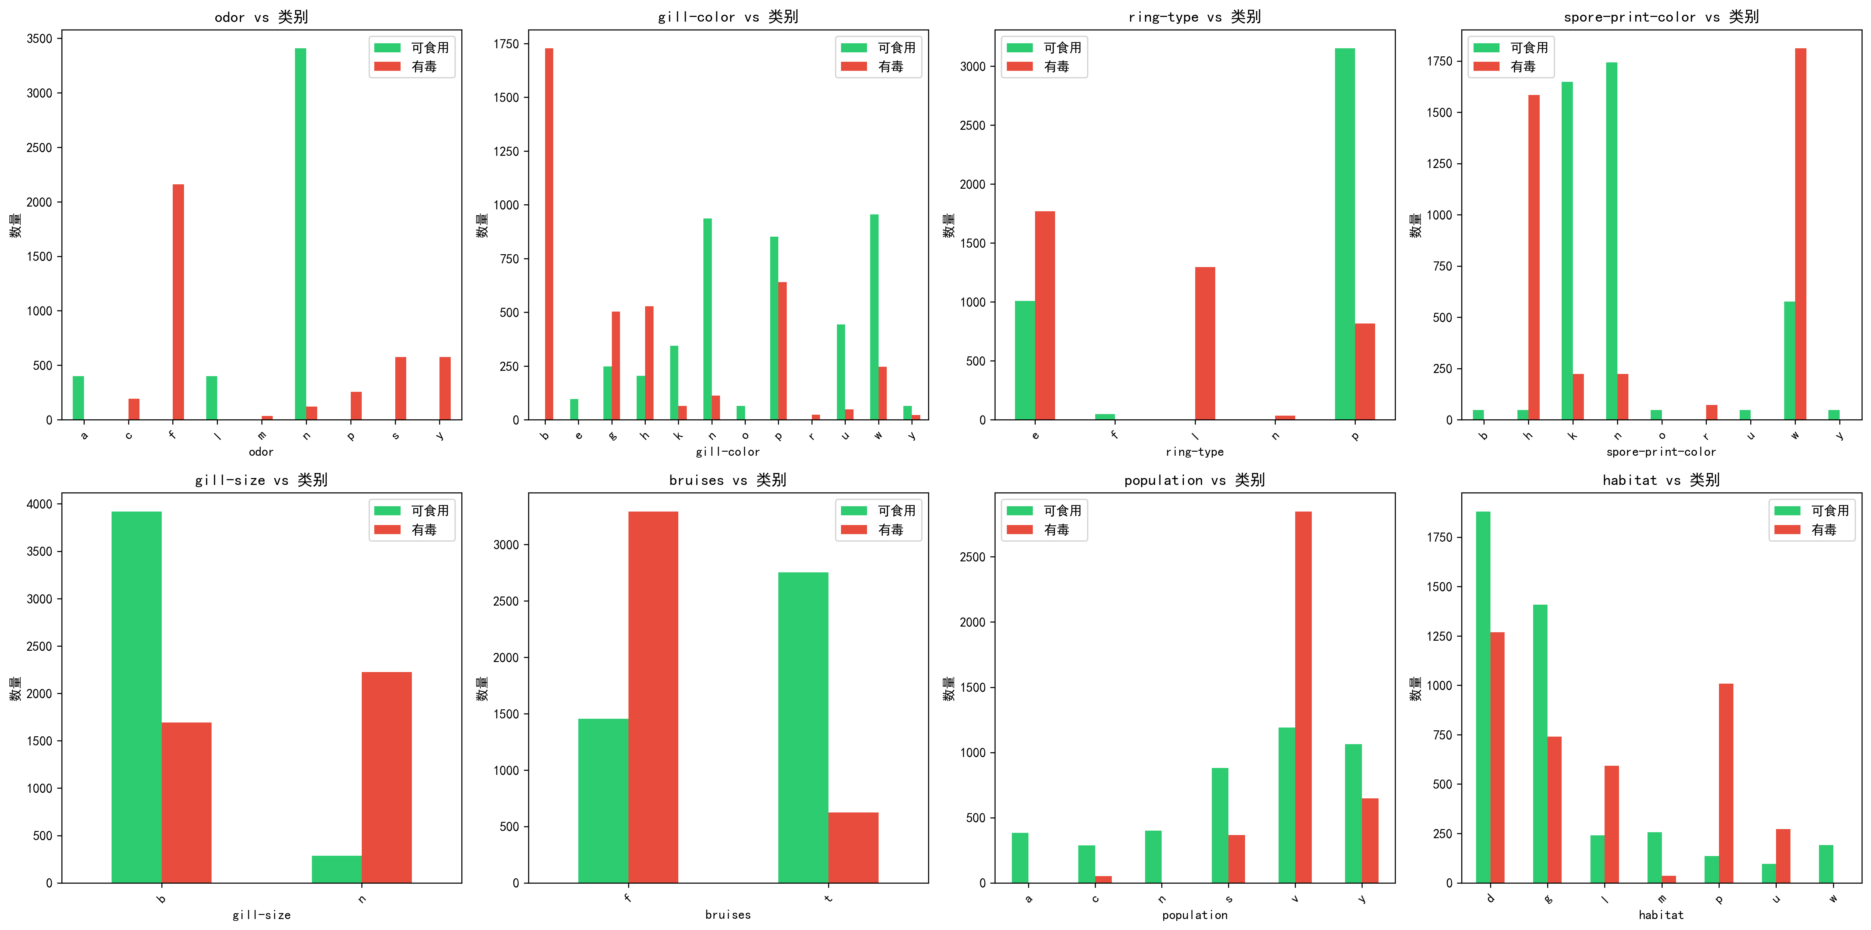

图B-3：气味特征详细分析图
展示9种不同气味类型中可食用和有毒蘑菇的分布。可以清楚看到：无味、杏仁味、茴香味的蘑菇大多可食用；恶臭、刺鼻、辛辣、鱼腥味的蘑菇大多有毒。气味是判断毒性最直观的特征。

图B-4：特征相关性热力图
展示与类别标签相关性最高的前15个特征之间的皮尔逊相关系数。颜色越深表示相关性越强，红色为正相关，蓝色为负相关。可以观察到特征之间的共线性关系。

图B-6：综合特征重要性图
展示基于三种方法（随机森林+卡方检验+互信息）综合评分的特征重要性排名Top 15。综合评分消除了单一方法的偏差，结果更加可靠。

图B-5：随机森林特征重要性图
展示基于随机森林算法计算的特征重要性排名Top 15。气味（odor）以0.1801的得分排名第一，远高于其他特征。菌褶颜色（gill-color）和孢子印颜色（spore-print-color）分列二三位。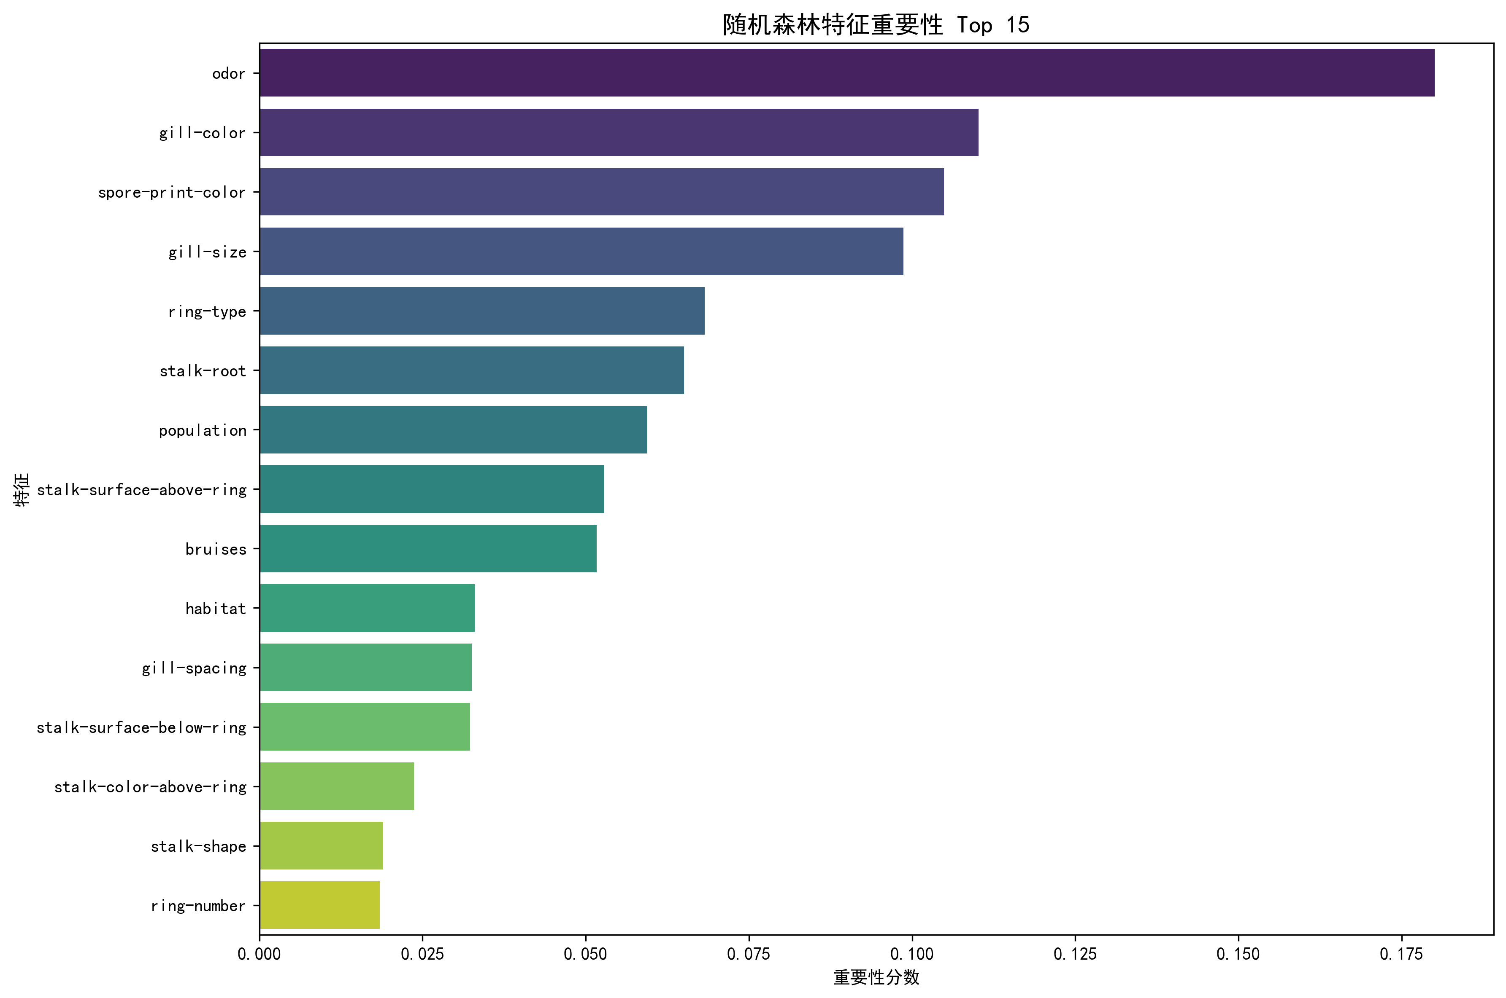

图B-7：三种方法特征重要性对比图
展示Top 10特征在三种评估方法下的得分对比。蓝色为随机森林，红色为卡方检验，绿色为互信息。三种方法在排名上基本一致，增强了结论的可信度。

图B-8：Top 5特征重要性雷达图
展示Top 5特征（odor、gill-color、spore-print-color、gill-size、ring-type）在三种方法下的得分雷达图。气味在所有维度上都得分最高，是最稳定的高重要性特征。

图B-9：模型性能比较图
展示六种机器学习模型的性能比较。包含四个子图：准确率比较、F1分数比较、精确率与召回率比较、交叉验证分数比较。除逻辑回归外，其他模型均达到100%准确率。

图B-10：最佳模型混淆矩阵
展示随机森林模型在测试集上的混淆矩阵。所有样本都被正确分类（对角线上的数字之和等于总样本数），无误判，说明模型性能完美。

图B-11：ROC曲线比较图
展示六种模型的ROC曲线（Receiver Operating Characteristic Curve）。所有模型的曲线都紧贴左上角，AUC值接近或等于1.0，说明分类性能极佳。虚线表示随机分类器的基准线。

参考文献
[1] SCHLIMMER J C. 通过表征调整的概念获取[D]. 欧文: 加州大学欧文分校, 1987.
[2] LINCOFF G H. 北美蘑菇奥杜邦协会野外指南[M]. 纽约: 阿尔弗雷德·A·克诺夫出版社, 1981.
[3] WOGULIS J, LANGLEY P. 增量概念学习中简单性与覆盖率的权衡[C]//第五届国际机器学习会议论文集. 圣马特奥: 摩根考夫曼出版社, 1988: 73-79.
[4] BREIMAN L. 随机森林[J]. 机器学习, 2001, 45(1): 5-32.
[5] FRIEDMAN J H. 贪婪函数逼近: 梯度提升机[J]. 统计学年鉴, 2001, 29(5): 1189-1232.
[6] VAPNIK V N. 统计学习理论的本质[M]. 纽约: 斯普林格出版社, 1995.
[7] VAPNIK V N. 统计学习理论[M]. 纽约: 威利出版社, 1998.
[8] PEDREGOSA F, VAROQUAUX G, GRAMFORT A, 等. Scikit-learn: Python中的机器学习[J]. 机器学习研究杂志, 2011, 12: 2825-2830.
[9] HUNTER J D. Matplotlib: 二维图形环境[J]. 科学与工程中的计算, 2007, 9(3): 90-95.
[10] MCKINNEY W. Python中用于统计计算的数据结构[C]//第九届Python科学会议论文集. 奥斯汀: SciPy, 2010: 56-61.
[11] HARRIS C R, MILLMAN K J, VAN DER WALT S J, 等. NumPy数组编程[J]. 自然, 2020, 585(7825): 357-362.
[12] WASKOM M. seaborn: 统计数据可视化[J]. 开源软件杂志, 2021, 6(60): 3021.
[13] 机器学习数据库. 蘑菇(Agaricus-Lepiota)数据集[EB/OL]. https://archive.ics.uci.edu/ml/datasets/Mushroom.
[14] COVER T, HART P. 最近邻模式分类[J]. IEEE信息论汇刊, 1967, 13(1): 21-27.
[15] QUINLAN J R. 决策树的归纳生成[J]. 机器学习, 1986, 1(1): 81-106.
[16] COX D R. 二元序列的回归分析[J]. 皇家统计学会杂志: B辑(方法论), 1958, 20(2): 215-242.

